菩提生花血莲台

剧本企划
折笔弃陈砚、地大韩猊拔、
戏言、北大段智兴

致力于触发所有细节剧情的玩家，
请注意下文标注的演出动画、对话

任务接取

一．任务—噶玛寺之鬼完成后，

以下任务或事件新增对话：

1.在擎天寨释放韩猊拔后，在石妍居遇到韩猊拔时。

选择答应或不答应均可，答应和不答应对话不同。

2.与望陇村沈泽琦及其手下切磋武艺后，接取任务—青海番僧时。

3.任务—青海番僧：望陇村外山洞内遇到夏札尔时。

4.任务—禾家马帮｛子任务—回禾家马帮拜访禾泓渊｝：禾泓渊从青木茶庄回到禾家马帮后，与禾泓渊互动时。

说明：
额外对话只作为与任务有关的信息，不是任务触发的必须条件。

二．事件—石妍居偶遇韩猊拔

无论是否在擎天寨放走韩猊拔，事件完成后，石妍居桌上新增互动物品—纸条，与其互动，对话

- 与烟雨湖畔的无名老僧互动时，

1.任务—噶玛寺之鬼完成后，拾取过索巴南卓身后的麻布袋，获得过里面的秘籍—大手印

2..与石妍居的互动物品—纸条互动过

3.任务—神秘的地图（武穆遗书）完成

满足以上条件时，新增对话
接取任务—菩提生花血莲台
接取子任务—破军争起杀身祸

一、破军争起杀身祸

千佛崖破庙外触发，对话

选项

一.【普通百姓何必遭此横祸，阻止他们吧。】

1.道德提高1点

2.战斗—主角队伍VS辰朝官兵众

战斗胜利后，

子任务—破军争起杀身祸完成
接取子任务—夜盗生小钓饵香

二.【狼蛮鞑子，不值得同情。】

道德降低1点

子任务—破军争起杀身祸完成
接取子任务—夜盗生小钓饵香

二·一、人胴砺刃夜泣血

子任务—夜盗生小钓饵香进行中时，

葫芦村外触发（任务标记的东北方不远处），对话
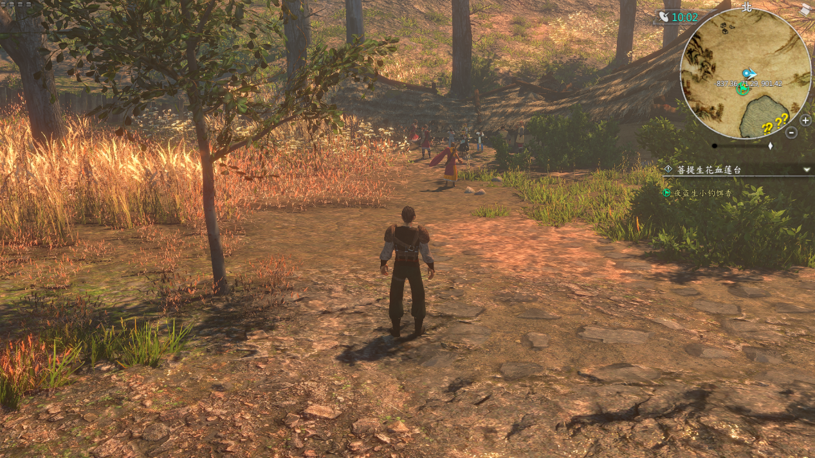

1.接取子任务—人胴砺刃夜泣血

2..道德提高40点

3.战斗—主角队伍VS青海番僧、狼蛮精英众

战斗胜利后，

①获得物品—各类家常菜肴若干

②8：00-18.59四个小孩出现在下河村，与其互动，对话

③子任务—人胴砺刃夜泣血完成
子任务—夜盗生小钓饵香失败
任务—菩提生化血莲台完成
任务经验：19200
任务结束

二·二、夜盗生小钓饵香

葫芦村内触发，对话

接取子任务—人胴砺刃夜泣血
子任务—人胴砺刃夜泣血失败

子任务—夜盗生小钓饵香完成
接取子任务—危言仗义心魔种

三、危言仗义心魔种

望陇村夏札尔练功山洞外触发，对话

战斗—主角队伍VS青海番僧、狼蛮精英众

战斗胜利后，对话

之前任务—噶玛寺之鬼通过正线和邪线完成，对话不同

选项

一.【先别说了，这里有些丹药，先助你疗伤。】

1.道德提高1点

2.之前任务—噶玛寺之鬼通过正线和邪线完成，对话不同

子任务—危言仗义心魔种完成
接取子任务—危宿贪杀恨结殇

选项

二.【此番属实有趣，且看后续如何发展。】

1.道德降低1点

2.之前任务—噶玛寺之鬼通过正线和邪线完成，对话不同

子任务—危言仗义心魔种完成
接取子任务—室宿惊杀畏魍魉

四·一、危宿贪杀恨结殇

三天后，张家村触发，对话

选项

一．【如此情形，又怎可视若无睹。】
二．【他们虽说得不错，但...】

不同选项演出动画不同

子任务—危宿贪杀恨结殇完成
接取子任务—挣断枷锁悟真我

四·二、室宿惊杀畏魍魉

三天后，张家村触发，对话

子任务—室宿惊杀畏魍魉完成
接取子任务—挣断枷锁悟真我

五、挣断枷锁悟真我

望陇村触发，对话

时间改变至0点

选项

一．【岂能看到良善之辈堕入邪道。】

道德提高1点

时间改变至9点

子任务—挣断枷锁悟真我完成
接取子任务—守得灵台参菩提

二．【不如就让其堕入魔道，永无回头】

道德降低200点

子任务—挣断枷锁悟真我完成
接取子任务—嗜血修罗喰真佛

六·一、守得灵台参菩提

与望陇村的索巴南卓互动，对话

战斗—主角队伍、索巴南卓（中立）VS韩猊跋、夏札尔、夏札尔五弟子、狼蛮精英众

战斗开始时，对话

战斗胜利后，

子任务—守得灵台参菩提完成
接取子任务—破惘求得善心果

六·二、嗜血修罗喰真佛

与望陇村的索巴南卓互动，对话

战斗—主角、索巴南卓VS无名老僧

1.战斗开始时，对话

2.第2回合开始时，对话，索巴南卓改变阵营至中立方

3.第11回合开始时，对话，战斗随机胜利或失败

分歧

①战斗胜利后，对话

子任务—嗜血修罗喰真佛完成
接取子任务—坐得莲台亦成佛

②战斗失败后，对话

主角内功降低100点
无名老僧（尸体）出现在望陇村，与其互动，对话

子任务—嗜血修罗喰真佛完成
接取子任务—真身无漏人化仙

七·一、破惘求得善心果

石妍居触发，对话

获得：饰品—灵慰珠串、称号—佛光无涯

子任务—破惘求得善心果完成
任务—菩提生花血莲台完成
任务结束

七·二、坐得莲台亦成佛

石妍居触发，对话

时间改变至0点

获得：物品—灵骨佛珠

子任务—坐得莲台亦成佛完成
任务—菩提生花血莲台完成
任务结束

七·三、真身无漏人化仙

任务—赤丹宫之战｛子任务—杀进赤丹宫｝未进行中时，赤丹宫炼丹炉触发，对话

时间改变至0点

无名老僧（尸体）消失

获得：饰品—佛骨血丹

子任务—真身无漏人化仙完成
任务—菩提生花血莲台完成
任务结束

